**به نام خدا**



**دانشگاه صنعتی شریف**

**دانشکده مهندسی برق**

**آزمایشگاه تبدیل انرژی الکتریکی 1**

**استاد : جناب دکتر تهامی**

**پیش گزارش آزمایش 2 ( ترانسفورماتور سه فاز )**

**تهیه و تنظیم : مصطفی محسنی کبیر(91102396)**

**تاریخ انجام آزمایش: 20 اسفند 1392**

# 2-2 آماده‌سازي جهت آزمايش

* در يك ترانسفورماتور با تعداد دور اوليه  و ثانويه ، نسبت ولتاژ خط ثانويه به اوليه را در حالتي كه اوليه ستاره و ثانويه نيز ستاره سربندی شده است؛ بدست آوريد. همين كار را براي حالتی که ثانويه مثلث سربندی شده است نيز تكرار كنيد.

ستاره به ستاره: a = N2 / N1

ستاره به مثلث: a = N2 / N1 * √3

* مرحله قبل را با فرض اوليه مثلث تكرار كنيد.

مثلث به مثلث: a = N2 / N1

مثلث به ستاره: a = N2 * √3 / N1

* چرا قبل از بستن کامل مثلث باید ولتاژ مثلث باز اندازه­گیری شود؟

تا بتوان هارمونیک سوم ولتاژ که در درون حلقه ی مثلثی می باشد را مشاهده کرد . همجنین اگر سر ترانسفورمر را درست یسته باشیم باید ولتاژ اندازه گیری شده در حد صفر باشد .پس برای اطمینان از صحت اتصالات خود ولتاژ مثلث باز را بررسی کنیم .

* با صرفنظر از امپدانس شاخه عرضی، نمودار فازوري يك ترانسفورماتور سه فاز را در بار مختلط پيش­فاز رسم نمایید و در مورد رگولاسيون ولتاژ آن بحث كنيد.

برای هر فاز :

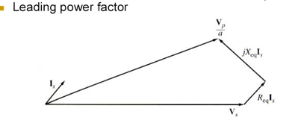

ولتاژ رگولاسیون بستگی به مقدار بار دارد که میتواند کوچکتر یا بزرگتر یا حتی برابر صفر گردد .

* 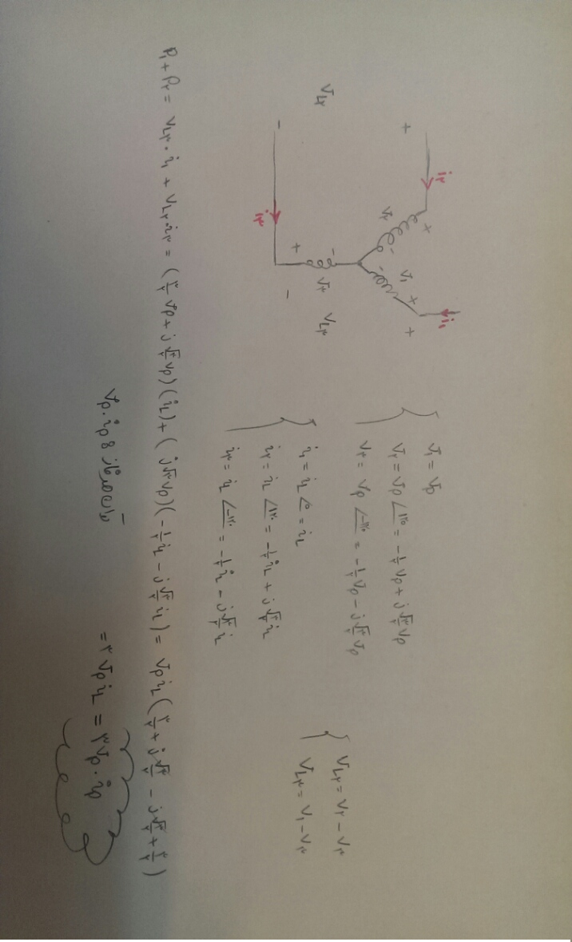نشان دهید که در یک سیستم سه فاز سه سیمه، توان حقیق را می توان با دو وات متر تکفاز اندازه گیری کرد.

**2-3 شبیه­ سازی**

شبیه­سازی را در شرایط زیر انجام دهید:

1. اولیه و ثانویه ترانسفورماتور را به صورت ستاره سربندی کنید (مانند شکل 2) و ولتاژ خط و فاز اولیه و ثانویه را مشاهده نمایید.

**STATES:**

**Il_Lm: TP Trans 12 Term/T1= 1.66 Arms -90.06 °**

**Il_winding_1: TP Trans 12 Term/T2= 2.35 Arms -165.06 °**

**Il_Lm: TP Trans 12 Term/T2= 1.66 Arms 149.94 °**

**Il_winding_1: TP Trans 12 Term/T3= 2.35 Arms 74.94 °**

**Il_Lm: TP Trans 12 Term/T3= 1.66 Arms 29.94 °**

**MEASUREMENTS:**

**U_V line p = 17299.91 Vrms 29.95°**

**U_V line s = 43238.52 Vrms 29.94°**

**U_V phase s = 24963.77 Vrms -60.06°**

**U_V phase p = 9988.11 Vrms -120.05°**

**SOURCES:**

**U_A: Three-Phase Source= 10000.00 Vrms 0.00°**

**U_B: Three-Phase Source= 10000.00 Vrms -120.00°**

**U_C: Three-Phase Source= 10000.00 Vrms 120.00°**

1. اتصال ثانويه را در حالت مثلث قرار دهيد. مثلث را باز کنید و ولتاژ مثلث باز را مشاهده نمایید.

**STATES:**

**Il_Lm: TP Trans 12 Term/T1= 1.66 Arms -90.06 °**

**Il_winding_1: TP Trans 12 Term/T2= 2.35 Arms -165.06 °**

**Il_Lm: TP Trans 12 Term/T2= 1.66 Arms 149.94 °**

**Il_winding_1: TP Trans 12 Term/T3= 2.35 Arms 74.94 °**

**Il_Lm: TP Trans 12 Term/T3= 1.66 Arms 29.94 °**

**MEASUREMENTS:**

**U_V line p = 17299.91 Vrms 29.95°**

**U_V line & phase s = 0.00 Vrms -173.15°**

**U_V phase p = 9988.11 Vrms -120.05°**

**SOURCES:**

**U_A: Three-Phase Source= 10000.00 Vrms 0.00°**

**U_B: Three-Phase Source= 10000.00 Vrms -120.00°**

**U_C: Three-Phase Source= 10000.00 Vrms 120.00°**

1. مقادیر ولتاژهای فاز و خط (اولیه و ثانویه) را در این اتصال (ستاره به مثلث) مشاهده نمایید.

**STATES:**

**Il_Lm: TP Trans 12 Term/T1= 1.66 Arms -90.06 °**

**Il_winding_1: TP Trans 12 Term/T2= 2.35 Arms -165.06 °**

**Il_Lm: TP Trans 12 Term/T2= 1.66 Arms 149.94 °**

**Il_winding_1: TP Trans 12 Term/T3= 2.35 Arms 74.94 °**

**Il_winding_2: TP Trans 12 Term/T3= 0.00 Arms 0.00 °**

**Il_Lm: TP Trans 12 Term/T3= 1.66 Arms 29.94 °**

**MEASUREMENTS:**

**U_V line p = 17299.91 Vrms 29.95°**

**U_V line & phase s = 24963.77 Vrms -0.06°**

**U_V phase p = 9988.11 Vrms -120.05°**

**SOURCES:**

**U_A: Three-Phase Source= 10000.00 Vrms 0.00°**

**U_B: Three-Phase Source= 10000.00 Vrms -120.00°**

**U_C: Three-Phase Source= 10000.00 Vrms 120.00°**

1. اولیه را به صورت مثلث بببندید و با ثانویه ستاره و مثلث شبیه­سازی را تکرار کنید.

**مثلث به ستاره:**

**STATES:**

**Il_winding_1: TP Trans 12 Term/T1= 4.07 Arms -15.17 °**

**Il_Lm: TP Trans 12 Term/T1= 2.88 Arms -60.17 °**

**Il_winding_1: TP Trans 12 Term/T2= 4.07 Arms -135.17 °**

**Il_Lm: TP Trans 12 Term/T2= 2.88 Arms 179.83 °**

**Il_winding_1: TP Trans 12 Term/T3= 4.07 Arms 104.83 °**

**Il_Lm: TP Trans 12 Term/T3= 2.88 Arms 59.83 °**

**MEASUREMENTS:**

**U_V line & phase p = 17258.81 Vrms 29.85°**

**U_V line s = 74713.40 Vrms 59.83°**

**U_V phase s = 43135.80 Vrms -30.17°**

**SOURCES:**

**U_A: Three-Phase Source = 10000.00 Vrms 0.00°**

**U_B: Three-Phase Source = 10000.00 Vrms -120.00°**

**U_C: Three-Phase Source = 10000.00 Vrms 120.00°**

**مثلث به مثلث :**

**STATES:**

**Il_winding_1: TP Trans 12 Term/T1= 4.07 Arms -15.17 °**

**Il_Lm: TP Trans 12 Term/T1= 2.88 Arms -60.17 °**

**Il_winding_1: TP Trans 12 Term/T2= 4.07 Arms -135.17 °**

**Il_Lm: TP Trans 12 Term/T2= 2.88 Arms 179.83 °**

**Il_winding_1: TP Trans 12 Term/T3= 4.07 Arms 104.83 °**

**Il_winding_2: TP Trans 12 Term/T3= 0.00 Arms 154.60 °**

**Il_Lm: TP Trans 12 Term/T3= 2.88 Arms 59.83 °**

**MEASUREMENTS:**

**U_V line & phase p = 17258.81 Vrms 29.85°**

**U_V line & phase s = 43135.80 Vrms 29.83°**

**SOURCES:**

**U_A: Three-Phase Source = 10000.00 Vrms 0.00°**

**U_B: Three-Phase Source = 10000.00 Vrms -120.00°**

**U_C: Three-Phase Source = 10000.00 Vrms 120.00°**

**2-3-2 شبیه­سازی حالت باباری**

**بار اهمی :**

**STATES:**

**Il_transfo_1_Lm: Three-Phase Transformer (Two Windings)= 0.39 Arms -90.96 °**

**Il_transfo_2_winding_1: Three-Phase Transformer (Two Windings)= 39.61 Arms -122.43 °**

**Il_transfo_2_winding_2: Three-Phase Transformer (Two Windings)= 91.50 Arms 58.13 °**

**Il_transfo_2_Lm: Three-Phase Transformer (Two Windings)= 0.39 Arms 149.04 °**

**Il_transfo_3_winding_1: Three-Phase Transformer (Two Windings)= 39.61 Arms 117.57 °**

**Il_transfo_3_winding_2: Three-Phase Transformer (Two Windings)= 91.50 Arms -61.87 °**

**Il_transfo_3_Lm: Three-Phase Transformer (Two Windings)= 0.39 Arms 29.04 °**

**MEASUREMENTS:**

**U_Voltage Measurement= 734920.72 Vrms 29.97°**

**U_Voltage Measurement1= 734920.72 Vrms 89.97°**

**U_Voltage Measurement2= 314501.18 Vrms -91.87°**

**I_Current Measurement= 91.50 Arms -1.87°**

**I_Current Measurement1= 39.61 Arms -2.43°**

**I_Current Measurement2= 39.61 Arms 117.57°**

**SOURCES:**

**U_A: Three-Phase Source= 424352.45 Vrms 0.00°**

**U_B: Three-Phase Source= 424352.45 Vrms -120.00°**

**U_C: Three-Phase Source= 424352.45 Vrms 120.00°**

**بار اهمی – القایی :**

**STATES:**

**Il_RLC Load1= 171.83 Arms 148.34 °**

**Il_RLC Load2= 171.83 Arms 28.34 °**

**Il_RLC Load= 171.83 Arms -91.66 °**

**Il_transfo_1_Lm: Three-Phase Transformer (Two Windings)= 0.38 Arms -90.82 °**

**Il_transfo_2_winding_1: Three-Phase Transformer (Two Windings)= 82.84 Arms 175.02 °**

**Il_transfo_2_winding_2: Three-Phase Transformer (Two Windings)= 192.11 Arms -5.10 °**

**Il_transfo_2_Lm: Three-Phase Transformer (Two Windings)= 0.38 Arms 149.18 °**

**Il_transfo_3_winding_1: Three-Phase Transformer (Two Windings)= 82.84 Arms 55.02 °**

**Il_transfo_3_winding_2: Three-Phase Transformer (Two Windings)= 192.11 Arms -125.10 °**

**Il_transfo_3_Lm: Three-Phase Transformer (Two Windings)= 0.38 Arms 29.18 °**

**MEASUREMENTS:**

**U_Voltage Measurement= 734133.18 Vrms 29.98°**

**U_Voltage Measurement1= 734133.18 Vrms 89.98°**

**U_Voltage Measurement2= 295313.41 Vrms -91.66°**

**I_Current Measurement= 192.11 Arms -65.10°**

**I_Current Measurement1= 82.84 Arms -64.98°**

**I_Current Measurement2= 82.84 Arms 55.02°**

**SOURCES:**

**U_A: Three-Phase Source= 424352.45 Vrms 0.00°**

**U_B: Three-Phase Source= 424352.45 Vrms -120.00°**

**U_C: Three-Phase Source= 424352.45 Vrms 120.00°**

**بار اهمی- خازنی :**

**STATES:**

**Uc_RLC Load1= 194191.88 Vrms -122.11 °**

**Uc_RLC Load2= 194191.88 Vrms 117.89 °**

**Uc_RLC Load= 194191.88 Vrms -2.11 °**

**Il_transfo_1_Lm: Three-Phase Transformer (Two Windings)= 0.41 Arms -91.12 °**

**Il_transfo_2_winding_1: Three-Phase Transformer (Two Windings)= 93.60 Arms -59.01 °**

**Il_transfo_2_winding_2: Three-Phase Transformer (Two Windings)= 218.81 Arms 121.32 °**

**Il_transfo_2_Lm: Three-Phase Transformer (Two Windings)= 0.41 Arms 148.88 °**

**Il_transfo_3_winding_1: Three-Phase Transformer (Two Windings)= 93.60 Arms -179.01 °**

**Il_transfo_3_winding_2: Three-Phase Transformer (Two Windings)= 218.81 Arms 1.32 °**

**Il_transfo_3_Lm: Three-Phase Transformer (Two Windings)= 0.41 Arms 28.88 °**

**MEASUREMENTS:**

**U_Voltage Measurement= 735816.27 Vrms 29.95°**

**U_Voltage Measurement1= 735816.27 Vrms 89.95°**

**U_Voltage Measurement2= 336350.20 Vrms -92.11°**

**I_Current Measurement= 218.81 Arms 61.32°**

**I_Current Measurement1= 93.60 Arms 60.99°**

**I_Current Measurement2= 93.60 Arms -179.01°**

**SOURCES:**

**U_A: Three-Phase Source= 424352.45 Vrms 0.00°**

**U_B: Three-Phase Source= 424352.45 Vrms -120.00°**

**U_C: Three-Phase Source= 424352.45 Vrms 120.00°**